

Informe 017/13

Resultado do Sorteio de Páscoa

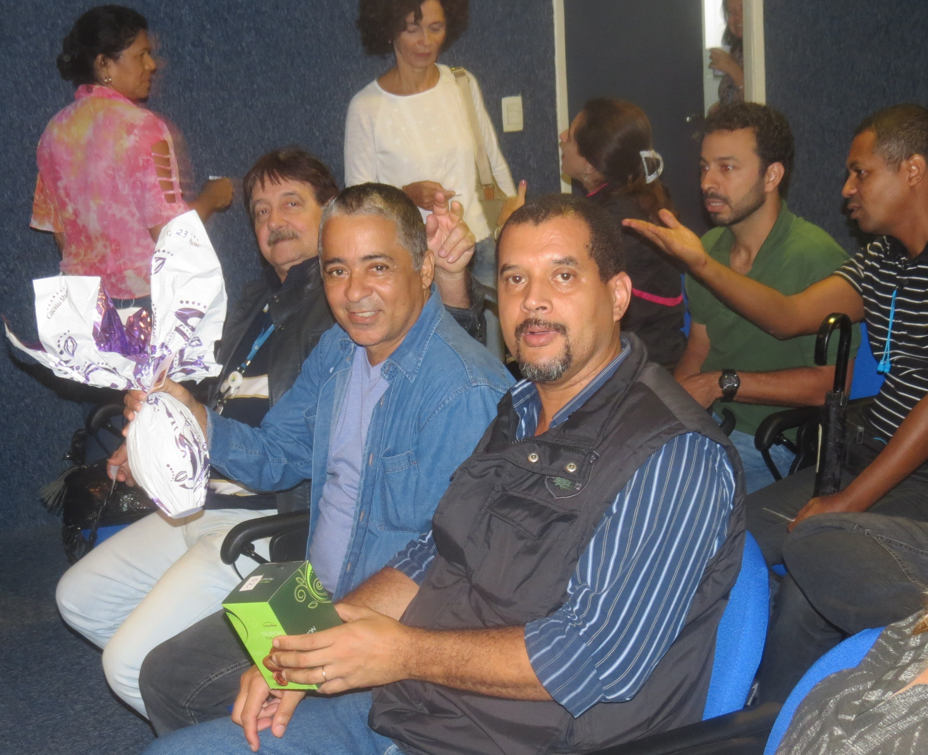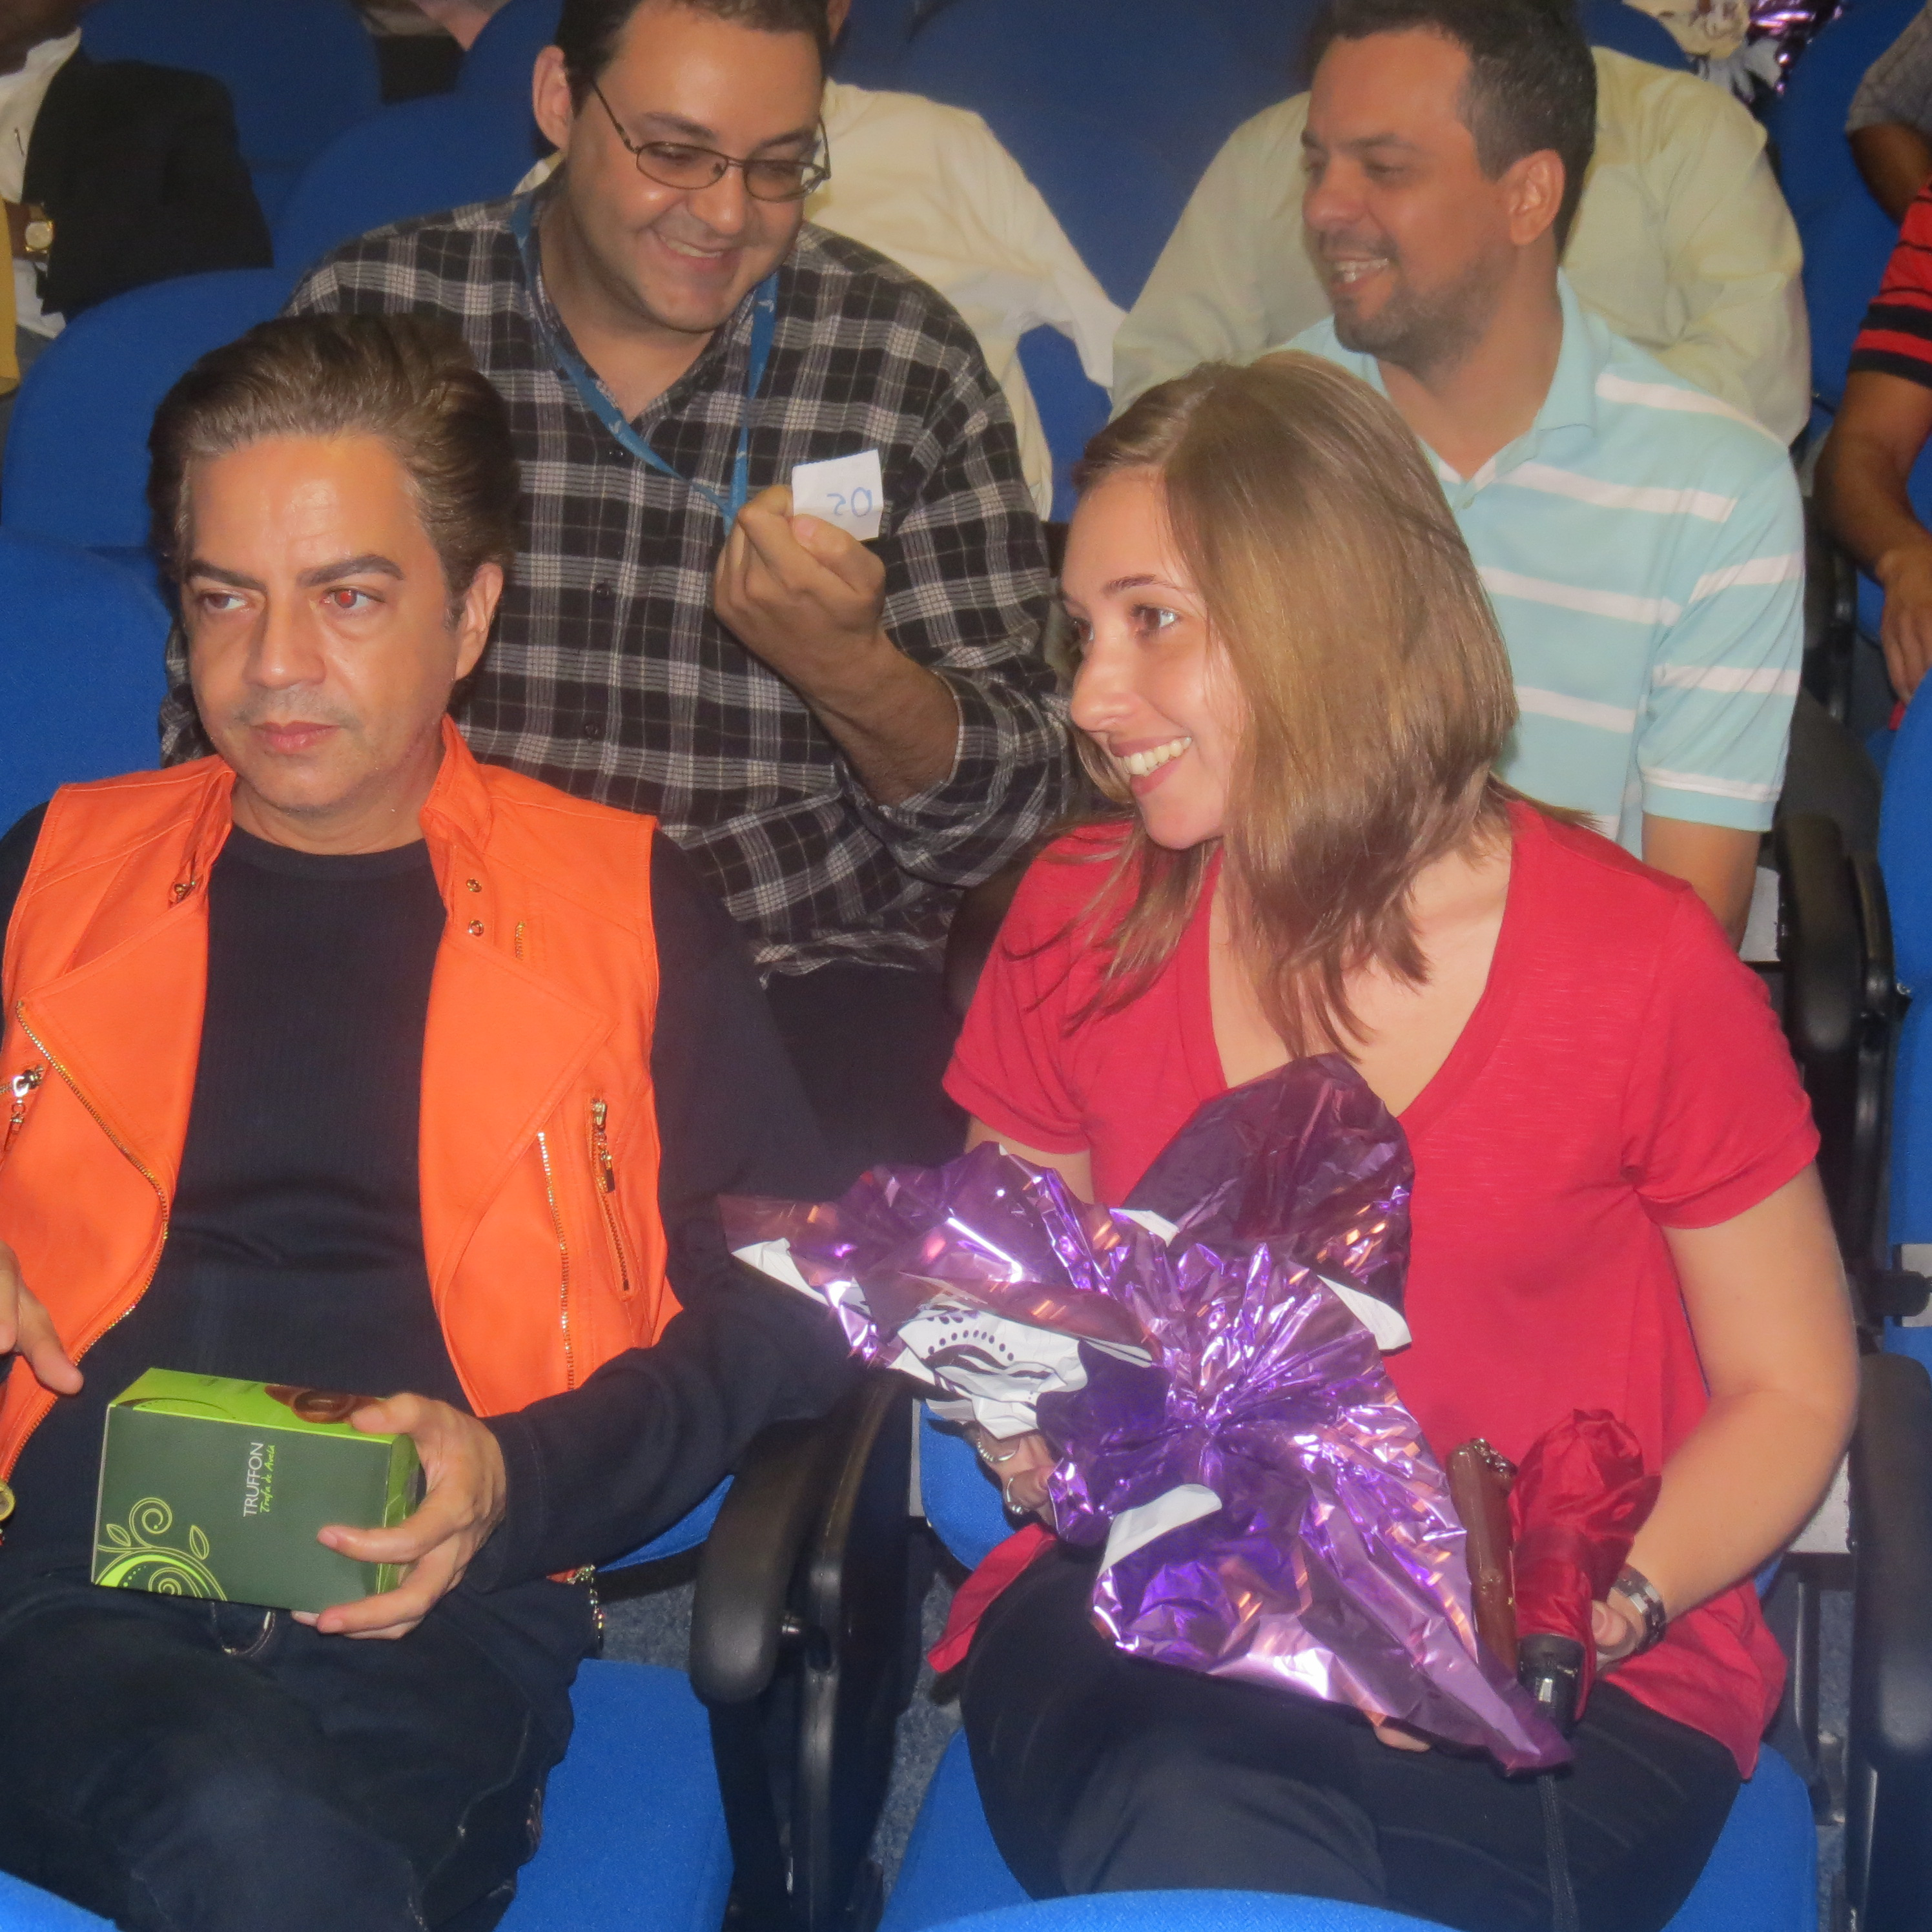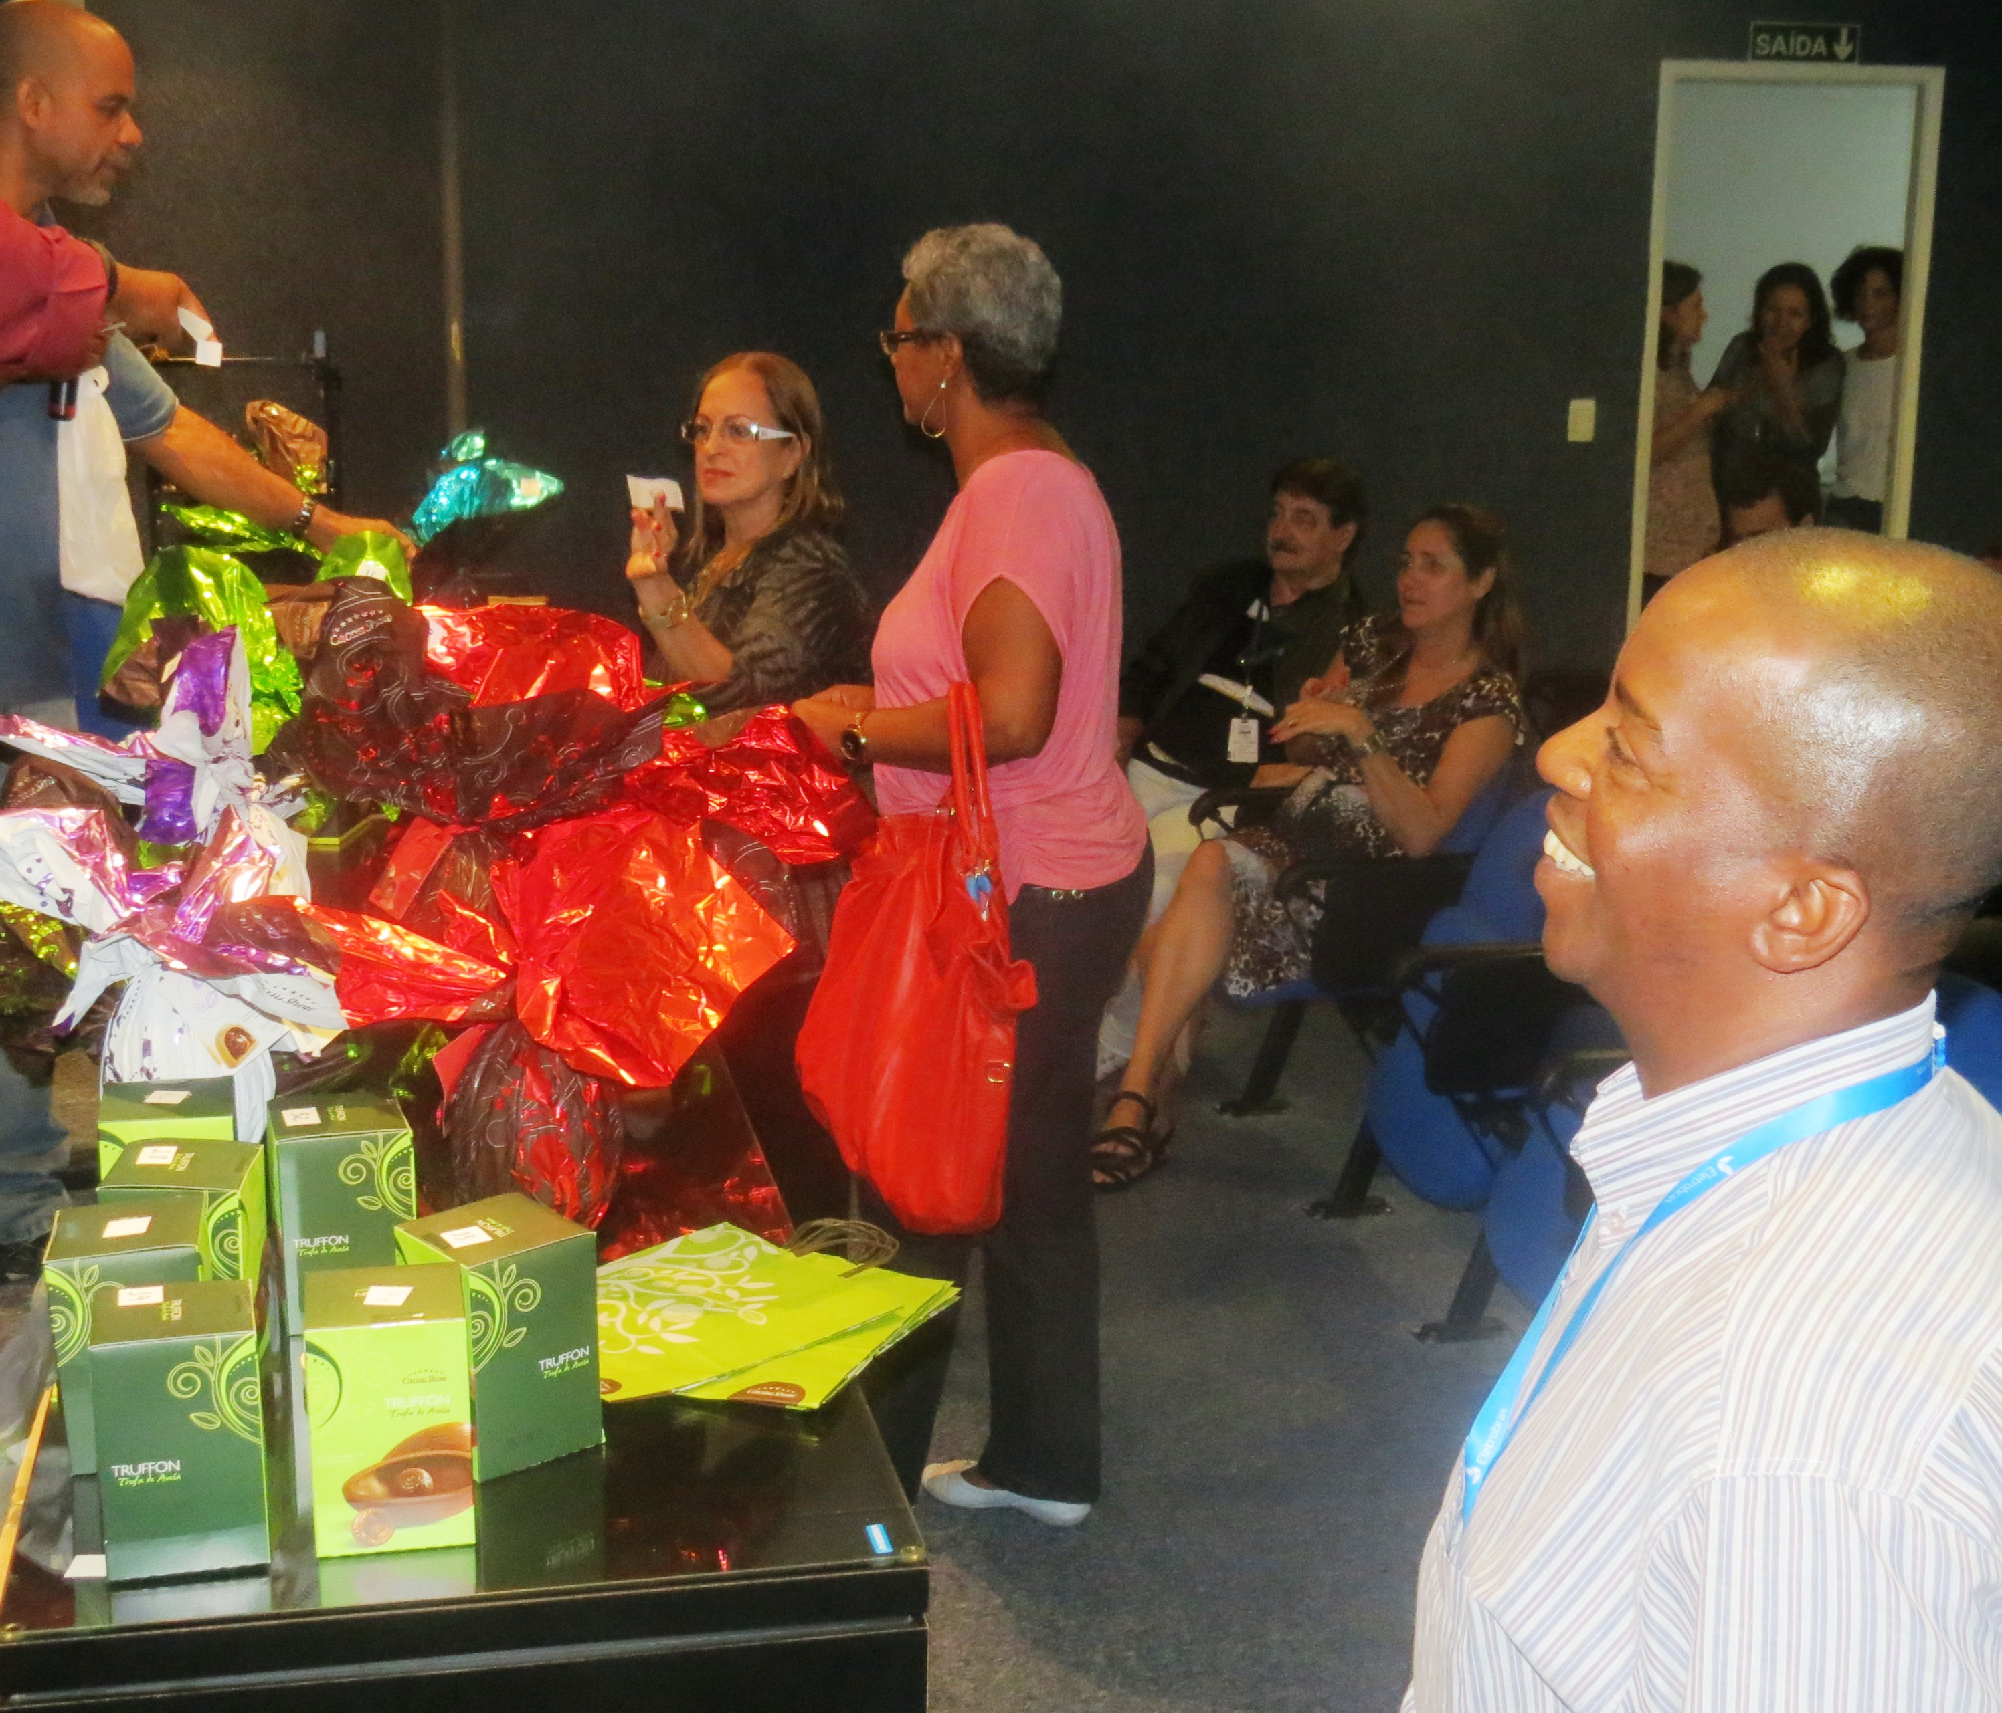

Ocorreu na sede da AEEL o sorteio de Páscoa para os Associados ativos e aposentados.

Os associados contemplados, que ainda não retiraram seus ovos, poderão retirá-los até 22/04/2013, na sede da AEEL (Av. Presidente Vargas, 509 / 22º andar), das 8 horas às 17 horas.

Os que desejarem mandar um portador, favor enviar autorização assinada pelo mesmo.

Os associados contemplados que se encontrarem fora do Rio de Janeiro, pedimos que entre em contato por telefone ou via e-mail, informando seu local de trabalho para enviarmos os ovos.

Obs.: Além dos presentes no sorteio, também foram contemplados os associados que estão na lista que segue em anexo.

Em anexo listagem dos associados aposentados.

Associação dos Empregados da Eletrobras – AEEL

A Diretoria, em 22 de março de 2013.

